УРАВНЕНИЕ ЛИНИИ НА ПЛОСКОСТИ. УРАВНЕНИЕ ОКРУЖНОСТИ. УРАВНЕНИЕ ПРЯМОЙ.

Уравнение линии на плоскости – это уравнение с двумя переменными (х; у), такое, что координаты каждой точки этой линии обращают это уравнение в верное числовое равенство:  Р(х; у) = 0. | 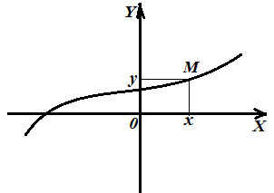
Уравнение окружности –  Пусть в координатной плоскости задана окружность с центром в точке О(х₀; у₀), радиусом R.  Пусть М(х; у) – произвольная точка на окружности, тогда  $${OM}^{2}=R^{2}$$  ${OM}^{2}$ найдём по формуле расстояния между двумя точками:  ${(x_{M}-x_{O})}^{2} +{(y_{M}-y_{O})}^{2} =R^{2}$;  Вместо х_{М}, у_{М}, х_{О}, у_{О} подставим соответствующие координаты, получим:  $${\left(x-x_{0}\right)}^{2}+{\left(y-y_{0}\right)}^{2}=R^{2}$$ | 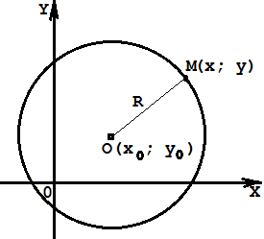
Пример 1. Пусть центр окружности т. О (–3; 8), радиус которой R = 7. Напишите уравнение окружности.
Дано:  Окр. (О, R),  О(–3; 8);  R = 7 | Решение:  1) Общее уравнение окружности: ${\left(x-x_{0}\right)}^{2}+{\left(y-y_{0}\right)}^{2}=R^{2}$.  2) Так как центр окружности - О(–3; 8) и окружность имеет радиус R = 7, то подставим координаты центра окружности и значение радиуса окружности в общее уравнение:  ${\left(x-(-3)\right)}^{2}+{\left(y-8\right)}^{2}=7^{2}$;  ${\left(x+3\right)}^{2}+{\left(y-8\right)}^{2}=49$.
Уравнение - ?
Ответ: ${\left(x+3\right)}^{2}+{\left(y-8\right)}^{2}=49$.

Уравнение прямой –  Пусть в координатной плоскости задана прямая а.  Зададим на этой прямой произвольную точку М(х_{М}; у_{М}), а также отрезок АВ, для которого прямая а является серединным перпендикуляром. Пусть точка А(х_{А}; у_{А}) и точка В(х_{В}; у_{В}). По свойству серединного перпендикуляра:  АМ = ВМ,  тогда АМ² = ВМ².  По формуле расстояния между двумя точками: |  | 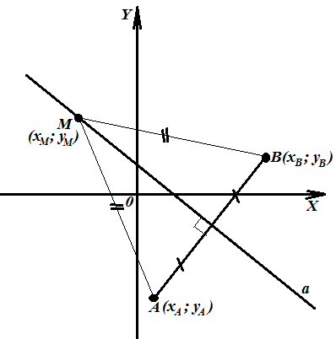
${(x_{M}-x_{A})}^{2} +{(y_{M}-y_{A})}^{2}= {(x_{M}-x_{B})}^{2} +{(y_{M}-y_{B})}^{2}$.
Т.к. точка М – произвольная точка, то вместо х_{М} и у_{М} можно подставить переменные х и у. Координаты точек А и В – конкретные числа. Тогда получим:
${(x-x_{A})}^{2} +{(y-y_{A})}^{2}= {(x-x_{B})}^{2} +{(y-y_{B})}^{2}$
$x^{2}-2xx_{A}+x_{A}^{2}+y^{2}-2yy_{A}+y_{A}^{2}= x^{2}-2xx_{B}+x_{B}^{2}+y^{2}-2yy_{B}+y_{B}^{2}$
$2xx_{B}-2xx_{A}+2yy_{B}-2yy_{A}+x_{A}^{2}+y_{A}^{2}+x_{B}^{2}+y_{B}^{2}=0$;
$x\left(2x_{B}-2x_{A}\right)+y(2y_{B}-2y_{A})+x_{A}^{2}+y_{A}^{2}+x_{B}^{2}+y_{B}^{2}=0$;
Обозначим:
$2x_{B}-2x_{A}=a$; $2y_{B}-2y_{A}=b$; $x_{A}^{2}+y_{A}^{2}+x_{B}^{2}+y_{B}^{2}=c$,
тогда уравнение прямой:
$ax+by+c=0$, где х, у – переменные, a, b, c – некоторые числа.
Пример 2. Запишите уравнение прямой, проходящей через точки А(0; 1) и В(1; 0).
Дано: пр. АВ;  А(0; 1)  В(1; 0). | Решение:  1) Общее уравнение прямой: $ax+by+c=0$.  2) Подставим в это уравнение координаты точек А и В:  А: $a∙0+b∙1+c=0$;  В:$a∙1+b∙0+c=0$;
Уравнение
АВ - ?
$$получим систему уравнений:$$
$\left\{\begin{aligned}b+c=0, \\ a+c=0.\end{aligned}\right.$; тогда $\left\{\begin{aligned}b=–c, \\ a=–c.\end{aligned}\right.$
3) Подставим в исходное уравнение $ax+by+c=0$ полученные значения для а и b: $–cx-cy+c=0$ и разделим уравнение на общий множитель с:
$–x-y+1=0$ — получим искомое уравнение прямой.
Ответ: $–x-y+1=0$.

